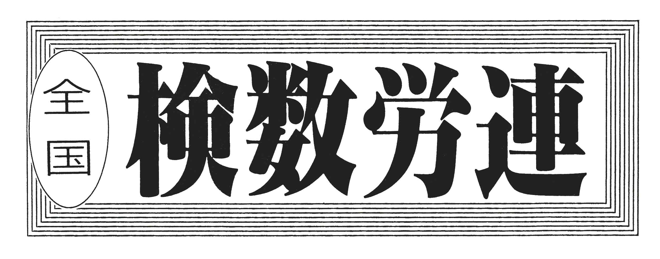

〒144-0052東京都大田区蒲田5-10-2日港福会館5階
Tel 03(3733)5621 Fax 03(3733)5622
メール roren@kensu.jp
ﾎｰﾑﾍﾟｰｼﾞ http://www.kensu.jp/
全 国 検 数 労 働 組 合 連 合
書 記 局
４７６号

ｇぽう号
４月１０日（金）第７回 検数労連１５春闘交渉 １３：００～１４：１０
両協会、修正回答
日検協会：職員平均 ５，１８７円 時間外基礎分母１５９時間→１５８時間
全日検：職員Ａ平均 ７，５３５円 職員Ｂ平均 ４，３５９円
組合は１２日（日）休務権行使を回避し、次回交渉で再修正回答を求める

【日検協会修正回答（抜粋）】

１．本給
（１）職員
満５５才以下２，５００円、満５６才以上２，０００円を基準として定期昇給を行なう。なお、年齢は平成２７年４月１日現在の満年齢とする。

２．時間外基礎分母について
１月３日の休日化に伴い、平成２７年４月１日より現行１５９時間を１５８時間とする。

３．年齢調整について
年齢調整として平均１，７０３円を支給する。

４．特別昇給について
平成２７年度の昇給において、年齢別最低本給に達しない者については、平成２７年４月１日現在の年齢によって、その差額相当の特別昇給を行う。
以上

【全日検修正回答（抜粋）】

１．本給（職員Ａ・Ｂ）
（１）定期昇給 １，２００円
（２）一律
①５６才未満者 本給一律２，５００円
②５６才以上者 本給一律１，４００円
（３）職務経験加算
①１０年未満５００円、１５年未満１，５００円、
１５年以上２，５００円
②調整給として１７年以上、一律１，５００円を加算する。
（４）その他身分者については、支部で決定する。
（５）「定期昇給の減額又は停止」及び「休職・復職等の取扱」は従来どおりとする。

２．平成２７年度時間外基礎分母の改定については、鋭
意検討中でありますので、今暫く時間をいただきた
い。
以上

４月１０日（金）第７回検数労連１５春闘交渉で組合は修正回答を求め、両協会より上記のとおり、修正回答が提示されました。

【日検協会修正回答】
有額回答指定日に定昇部分の回答を提示したが、その後、３月末の機関会議で賃金引き上げについて論議した。
定期昇給以外の部分で年齢調整や特別昇給などで賃金是正をはかるために回答を構築したが、詳細については企業内対角線交渉で行いたい。
協会を取り巻く環境は輸出入貨物の減少もあり不透明感は否めない中で、協会として精一杯の回答を構築したので、今後も従業員一丸となって業務に邁進してほしい。

【全日検修正回答】
昨日の産別団交の結果を受け、厳しい事業環境がある中で港湾相場にどれだけ近付けるかを考えて回答構築をした。
職員Ａ・Ｂの賃上げ格差については、第一に職員Ａの賃金是正を前提に考えた結果であり、職員Ｂについては退職金創設を踏まえた中での回答であることを理解願いたい。
時間外基礎分母の改定について4

ついては鋭意検討中であり、
今暫く時間をいただきたい。

【組合主張】
組合は両協会の修正回答を受け、休憩を挟みながら回答分析を行い、両協会に対し次の主張を行ったうえで次回交渉までに再修正をするよう求めました。
【日検協会に対して】
①額については、港湾相場に届いておらず、到達するよう求める。
②時間外基礎分母については、１ポイント前進として受け止める。
【全日検に対して】
①額については、職員Ａは港湾相場を上回っており、前進した回答であると受け止める。ただし、一律回答での５６才以上、５６才未満の区分けについては理解できない。
②時間外算定基礎分母については、次回交渉で回答すること。

次回交渉
第８回検数労連
１５春闘交渉
４月１６日（木）
時間未定。

